ACTES DE DECES DE

BRUSLE MARIE
03/09/1724 00:00

D1793
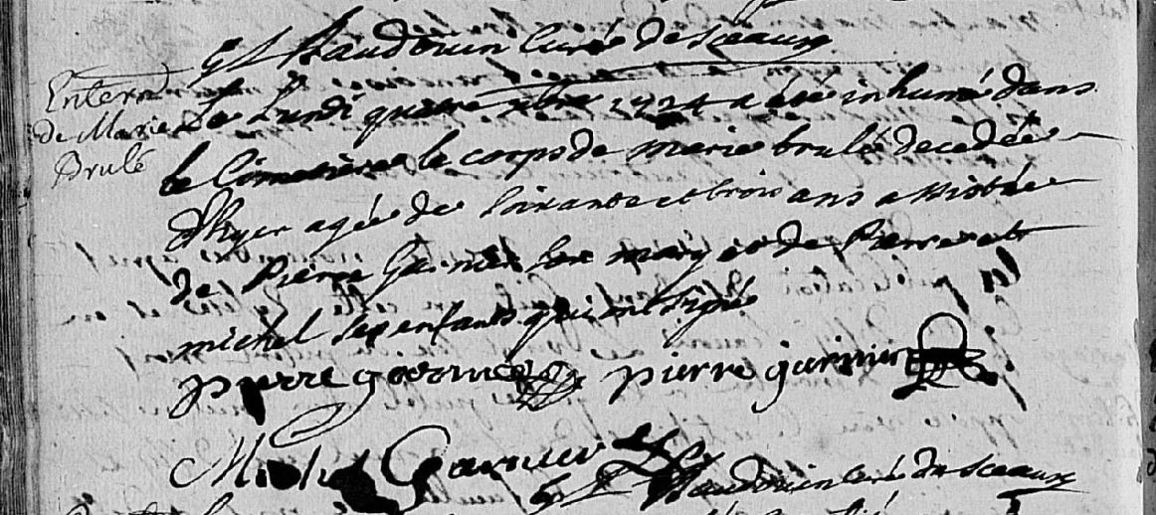
Transcription

Le lundi quatre 7bre 1724 a été inhumé dans le cimetière le corps de Marie BRUSLE décédée d'hyer agée de soixante et trois ans assitée de Pierre GARNIER son mary et de Pierre et Michel ses enfants qui ont signé

Signé : Pierre Garnier, Pierre Garnier, Michel Garnier

